GROHE Hebelgriffe Atrio Private C. 48465 Vanilla Noir Caesarstone cool sunrise

GROHE

Eigenschaften

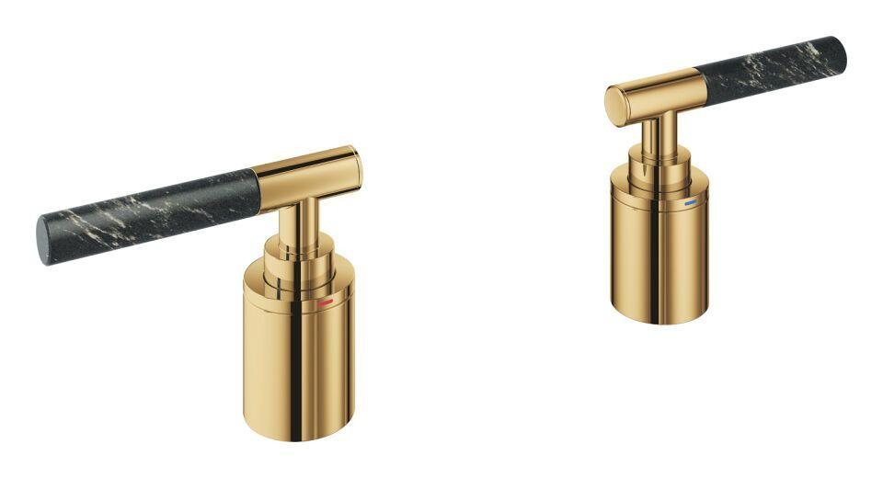

HAN:

48465GL0

Ausführung

Griff

Grundfarbe

Sonstige